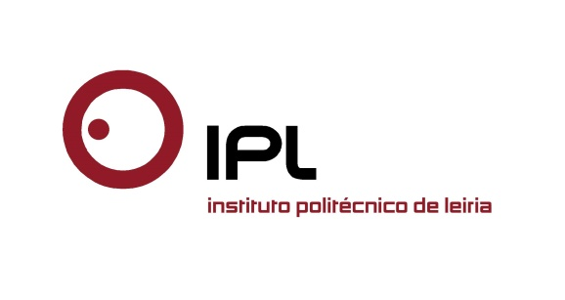

Cooperação IPLeiria-Indústria apoia os melhores estudantes
Bolsas de estudo IPL + Indústria triplicam no ano letivo 2015/2016

Existem já 17 empresas da região de Leiria, associadas da NERLEI e da CEFAMOL, a oferecer 23 bolsas de estudo “IPL + Indústria”, no âmbito do protocolo estabelecido entre o Instituto Politécnico de Leiria (IPLeiria), a NERLEI – Associação Empresarial da Região de Leiria e a CEFAMOL – Associação Nacional da Indústria de Moldes, triplicando assim o número de bolsas para o próximo ano letivo. Estas bolsas são definidas anualmente e visam premiar o mérito escolar dos estudantes que se matriculam pela primeira vez nos cursos de licenciatura do IPLeiria.

Bollinghaus Steel SA, Bourbon Automotive Plastics SA, Incentea-Tecnologia de Gestão SA, Martos & Cª, Lda., Moldes RP S.U, Lda., TJ Moldes - Moulds for Plastic Industry e Vipex – Plásticos e Serviços S.A, constituem o grupo de empresas que atribuirão bolsas de estudo pela segunda vez. A estas empresas juntam-se no ano letivo de 2015/16 as empresas: BPN – Comércio de Peças para Camiões, Lda.; Caixa de Crédito Agrícola; Crisal e Libbey, La Redoute; Moldoeste; Planimolde; S.A, P.M.M. – Projetos, Moldes, Manufactura, Lda.; Sodicor e a Yudo Eu, S.A.
As bolsas de estudo “IPL + Indústria” são concedidas aos estudantes que ingressam com melhor média nos cursos selecionados pelas empresas. Para o ano letivo de 2015/16, os cursos selecionados foram: Contabilidade e Finanças, Engenharia Automóvel, Engenharia da Energia e do Ambiente, Engenharia e Gestão Industrial, Engenharia Eletrotécnica, Engenharia Informática, Engenharia Mecânica, Gestão e Marketing.
No III Encontro IPL – Indústria, realizado em junho, o presidente da NERLEI, Jorge Santos, destacou que «a academia tem de focar-se no que são as exigências das empresas, e acompanhar as mudanças constantes que estão a surgir no mercado de trabalho. Cada vez mais a indústria tem falta de mão-de-obra qualificada, principalmente nas áreas da engenharias, e é este recurso que a Academia pode preparar e formar». João Faustino, presidente da CEFAMOL, salientou que o envolvimento da indústria com a academia «mostra de forma evidente que as empresas têm dinamismo, firmeza, atitude e que querem crescer, e assim o empresariado da região tende a evoluir».
«O crescente interesse das empresas da região em apoiar os nossos melhores estudantes é um facto importante que nos enche de orgulho e que resulta, por um lado, da forte ligação que o Instituto tem fomentado com a Indústria, e por outro, da necessidade que as empresas têm nesta altura por diplomados nestas áreas. Em muitos dos nossos cursos a empregabilidade é próxima dos 100% e os nossos diplomados não chegam para as solicitações das empresas», afirmou Pedro Martinho, diretor da ESTG/IPLeiria. «Para além do apoio financeiro, as empresas associadas permitem o contacto dos nossos estudantes com o mercado de trabalho ao longo do curso, valorizando o seu curriculum e dando-lhes as qualificações essenciais para serem bem sucedidos».
O protocolo entre o IPLeiria, a NERLEI e a CEFAMOL, assinado em julho de 2013, promove a formação em contexto empresarial, a disseminação do conhecimento e tecnologia, e ações de responsabilidade social conjuntas, no sentido de beneficiar estudantes, docentes e empresas, aproximando a academia à realidade industrial. A parceria entre as três entidades já resultou na realização de 191 visitas de estudo, e, ao nível da formação em contexto empresarial, destaca-se a concretização de 83 estágios extracurriculares de verão, 49 estágios curriculares de mestrado nas empresas, 40 trabalhos de projeto final de curso de licenciatura, 29 trabalhos de outras unidades curriculares de licenciatura, e 89 trabalhos de investigação e de projeto de mestrado.
Durante os dois anos de cooperação foram organizados 218 seminários e aulas abertas no IPLeiria com o envolvimento de empresas ligadas às instituições protocoladas, cinco ações de formação para colaboradores de empresas, e 42 reuniões entre empresários e docentes do IPLeiria. No total, foram criados 20 postos de trabalho em regime de passaporte emprego, e 36 empregos que integram a bolsa de emprego da NERLEI. As primeiras bolsas, referentes ao ano letivo 2014/15, foram entregues a sete estudantes no III Encontro IPLeiria-Indústria, que decorreu na Escola Superior de Tecnologia e Gestão (ESTG), no passado dia 4 de junho.

- Vídeos de testemunhos de estudantes que receberam uma Bolsa IPL + Indústria 2014/2015: http://we.tl/lHnrFwRws2

Leiria, 17 de julho de 2015

Para mais informações contactar:
Midlandcom – Consultores em Comunicação
Ana Frazão Rodrigues * 939 234 508 * 244 859 130 * afr@midlandcom.pt
Ana Marta Carvalho * 939 234 518 * 244 859 130 * amc@midlandcom.pt

